Инструкция для просмотра видеонаблюдения
с помощью смартфона:

Скачайте приложение Xmeye из Playmarket или APP Store
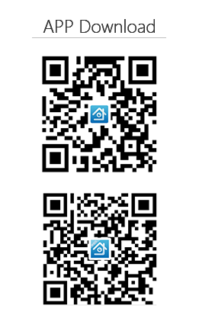

Пользователь: uk_grand1
Пароль: uk_grand1
(c маленькой буквы)

